Кичучатовский сельский Совет
Альметьевского муниципального района Республики Татарстан

РЕШЕНИЕ

«12» сентября 2022 года №50
О внесении изменений в решение Совета муниципального образования «Кичучатовское сельское поселение» Альметьевского муниципального района Республики Татарстан от 25 декабря 2012 г. №43 «Об утверждении Правил землепользования и застройки Кичучатовского сельского поселения Альметьевского муниципального района Республики Татарстан»

В соответствии с Градостроительным кодексом Российской Федерации, Федеральным законом от 6 октября 2003 года № 131-ФЗ «Об общих принципах организации местного самоуправления в Российской Федерации», Уставом муниципального образования «Кичучатовское сельское поселение» Альметьевского муниципального района, решением Совета Альметьевского муниципального района Республики Татарстан от 28 сентября 2021 г. №81 «О передаче части полномочий муниципального образования «Альметьевский муниципальный район Республики Татарстан» по решению отдельных вопросов местного значения в области градостроительной деятельности поселениям, находящимся на территории Альметьевского муниципального района», заключением о результатах публичных слушаний от 1 августа 2022 г. (публикация в газете «Альметьевский вестник» 4 августа 2022 г. №31),

Кичучатовский сельский Совет РЕШИЛ:

- Внести в решение Совета муниципального образования «Кичучатовское сельское поселение» Альметьевского муниципального района Республики Татарстан от 25 декабря 2012 г. №43 «Об утверждении Правил землепользования и застройки Кичучатовского сельского поселения Альметьевского муниципального района Республики Татарстан» следующие изменения:
- в пункт 2 статьи 21 Приложения добавить подпункт следующего содержания: «-обнаружение мест захоронений погибших при защите Отечества, расположенных в границах муниципальных образований.»;
- пункт 3 статьи 21 изложить в следующей редакции: «Предложения о внесении изменений в правила землепользования и застройки в комиссию направляются:
1) федеральными органами исполнительной власти в случаях, если правила землепользования и застройки могут воспрепятствовать функционированию, размещению объектов капитального строительства федерального значения;
2) органами исполнительной власти субъектов Российской Федерации в случаях, если правила землепользования и застройки могут воспрепятствовать функционированию, размещению объектов капитального строительства регионального значения;
3) органами местного самоуправления муниципального района в случаях, если правила землепользования и застройки могут воспрепятствовать функционированию, размещению объектов капитального строительства местного значения;
4) органами местного самоуправления в случаях, если необходимо совершенствовать порядок регулирования землепользования и застройки на территории поселения;
4.1) органами местного самоуправления в случаях обнаружения мест захоронений погибших при защите Отечества, расположенных в границах муниципального образования;
5) физическими или юридическими лицами в инициативном порядке либо в случаях, если в результате применения правил землепользования и застройки земельные участки и объекты капитального строительства не используются эффективно, причиняется вред их правообладателям, снижается стоимость земельных участков и объектов капитального строительства, не реализуются права и законные интересы граждан и их объединений;
6) уполномоченным федеральным органом исполнительной власти или юридическим лицом, обеспечивающим реализацию принятого Правительством Российской Федерации решения о комплексном развитии территории, которое создано Российской Федерацией или в уставном (складочном) капитале которого доля Российской Федерации составляет более 50 процентов, или дочерним обществом, в уставном (складочном) капитале которого более 50 процентов долей принадлежит такому юридическому лицу;
7) высшим исполнительным органом государственной власти субъекта Российской Федерации, органом местного самоуправления, принявшими решение о комплексном развитии территории, юридическим лицом, определенным субъектом Российской Федерации и обеспечивающим реализацию принятого субъектом Российской Федерации, главой местной администрации решения о комплексном развитии территории, которое создано субъектом Российской Федерации, муниципальным образованием или в уставном (складочном) капитале которого доля субъекта Российской Федерации, муниципального образования составляет более 50 процентов, или дочерним обществом, в уставном (складочном) капитале которого более 50 процентов долей принадлежит такому юридическому лицу, либо лицом, с которым заключен договор о комплексном развитии территории в целях реализации решения о комплексном развитии территории»;
- в статье 26:
- в таблице предельных размерах земельных участков и предельных параметрах разрешенного строительства, реконструкции объектов капитального строительства минимальную площадь для иных видов разрешенного строительства (зоны Ж1) изменить с «1» на «н/у» (не подлежит установлению), для всех видов разрешенного использования (зоны ОД1, ОД2, П2, И1, СН1) изменить с «1» на «н/у» (не подлежит установлению);
- в территориальной зоне коллективного садоводства и огородничества вне границ населенного пункта (СХ3) условно разрешенные виды использования земельных участков и объектов капитального строительства исключить;
- в территориальную зону производственно-коммунальных объектов III класса опасности (П2) в основной вид разрешенного использования добавить вид:
Наименование вида разрешенного использование земельного участка | Описание вида разрешенного использования земельного участка | Код
Производственная деятельность | Размещение объектов капитального строительства в целях добычи полезных ископаемых, их переработки, изготовления вещей промышленным способом. | 6.0
- внести изменение в Карту градостроительного зонирования Правил землепользования и застройки Кичучатовского сельского поселения Альметьевского муниципального района Республики Татарстан в части уменьшения территориальной зоны санитарно-защитных насаждений (СЗ) и установления зоны застройки индивидуальными жилыми домами (Д3) в отношении территории, расположенной по адресу: Республика Татарстан, Альметьевский муниципальный район, Кичучатовское сельское поселение, южная часть с.Кичучатово:

Существующее положение Вносимые изменения
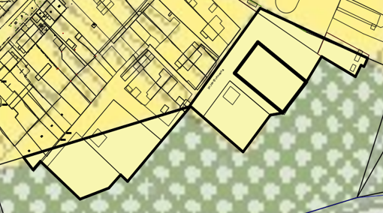
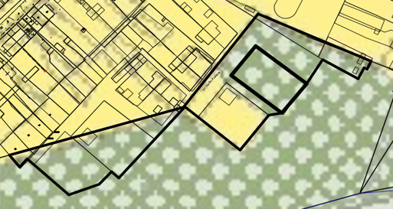

2. Обнародовать настоящее решение на специальных информационных стендах, расположенных на территории населенного пункта: с.Кичучатово, ул. Юлдаш, д. 2А, разместить на «Официальном портале правовой информации Республики Татарстан» (PRAVO.TATARSTAN.RU) и на сайте Альметьевского муниципального района в информационно-телекоммуникационной сети «Интернет».
3. Настоящее решение вступает в силу после его официального опубликования.
4. Контроль за исполнением настоящего решения оставляю за собой.

Глава Кичучатовского
сельского поселения Р.Х. Шайхутдинов

